**工业平板电脑**

**型号：SK-YPC-15MX**



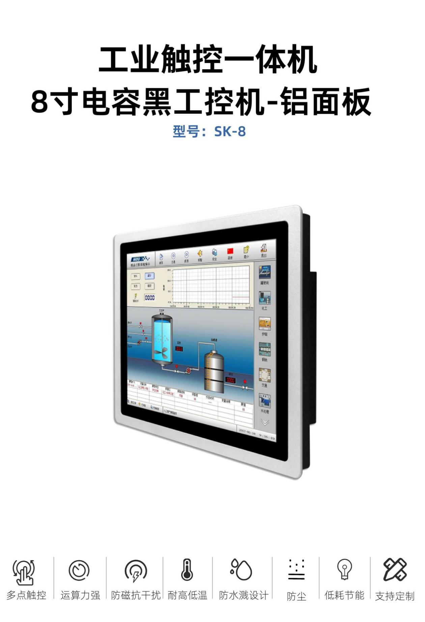

**版本**

|  |  |  |  |  |  |
| --- | --- | --- | --- | --- | --- |
| 日期 | 版本 | 描述 | 作者 | 审核 | 批准 |
| 2023.9.5 | 1.0 | 创建 | 陈森 |  | 研发部 |
|  |  |  |  |  |  |
|  |  |  |  |  |  |
|  |  |  |  |  |  |
|  |  |  |  |  |  |
|  |  |  |  |  |  |
|  |  |  |  |  |  |
|  |  |  |  |  |  |
|  |  |  |  |  |  |
|  |  |  |  |  |  |

**一、产品介绍**

**1.1产品概述**

工业平板电脑采用全铝材质，定制液晶显示屏全贴合触摸屏工艺，定制独家压铸模具，高效的鳍片式散热结构，能有效的降低高低温变化引起的显示内屏水雾现象，适应各种复杂恶劣的应用场景高粉尘，高低温环境下稳定工作。  
 整机配有多种专业接口，在满足常规应用场景需求的同时，还可根据应用场景的不同增加定制功能与接口。

**1.2产品特点**

* 液晶显示屏全贴合触摸屏工艺，色彩高清艳丽，无水雾
* 内置工业主板性能强悍，配置可选，接口扩展灵活，兼容性强
* 定制压铸铝合金模具
* 产品通过并取得高低温、EMC、安规等检测报告
* 支持嵌入式/壁挂支架/桌面底座/悬臂支架等多种安装方式

**1.3产品适用范围**

* 自动化控制终端
* HMI人机界面
* MES系统执行终端
* 视觉检测终端
* SOP工作站
* ......

**二、产品图**

**2.1产品尺寸图**

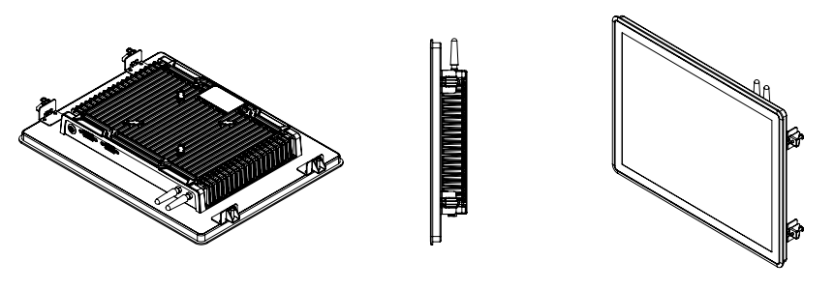

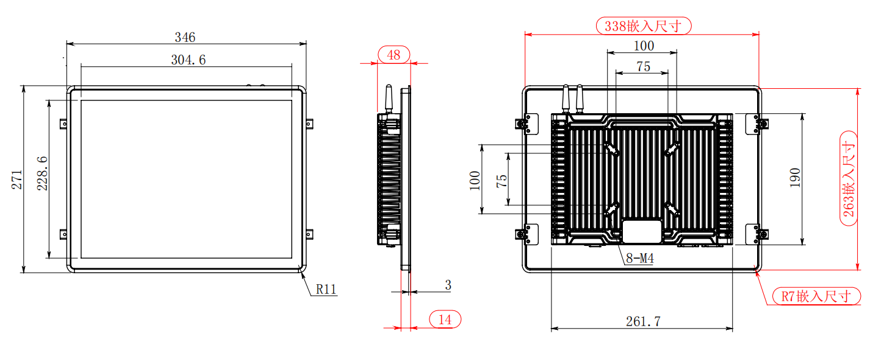

1. **产品参数**

|  |  |  |  |
| --- | --- | --- | --- |
| **基本参数** | | **主机配置** | |
| **屏幕尺寸** | 15寸 | **主板** | DB01系列工业主板 |
| **分辨率** | 1024*768 | **处理器** | Intel i5-3317U |
| **屏幕比例** | 4:3 (H:V) | **平台** | Ivy Bridge |
| **亮度** | 350 (Typ.) | **内存** | DDR3 4G |
| **对比度** | 1000:1 (Typ.) (透射) | **硬盘容量** | 128G |
| **显示颜色** | 16.7M (6-bit + Hi-FRC) | **显卡** | 核显：Intel HD Graphics 4000 |
| **反应时间** | 30 (Typ.)(Tr+Td) ms | **BIOS** | 1、AMI BIOS  2、64M SPI BIOS |
| **可视角度** | 88/88/88/88 (Typ.)(CR≥10) | **操作系统** | Windows 7 |
| **外形尺寸** | 346*271*48mm | **主机接口** | |
| **开孔尺寸** | 338*263mm | **DC电源** | 1*DC IN 凤凰端子 |
| **触摸类型** | G+G电容 | **HDMI** | 1*HDMI OUT |
| **工作环境** | -10℃-60℃（10～90%无冷凝） | **USB** | 2*USB3.0,4*USB2.0 |
| **储存环境** | -20℃-70 °C（10～90%无冷凝） | **COM** | 2*DB9-RS232/RS845（选配）  4*DB9-RS232 |
| **电源规格** | DC：12V AC：220V-60Hz | **LAN** | 1* LAN/2* LAN 板载 RTL 8111 千兆以太网 |
| **材质\工艺** | 铝合金、压铸一体成型工艺 | **WIFI** | 2.4G（标配）/5.0G（选配） |
| **颜色** | 灰色 | **音频** | 1*PHONE（输出） |
| **安装方式** | 外嵌式、壁挂式、桌面式 | **开关** | 1*启动开关+指示灯 |

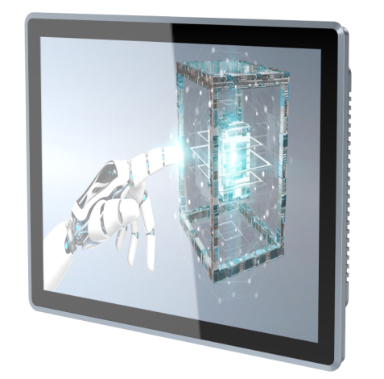**3.1产品图**

**液晶显示屏全贴合触摸屏工艺**

有效避免了高低温变化引起的显示内屏水雾现，显示色彩更艳丽清晰

**（机身正面）**

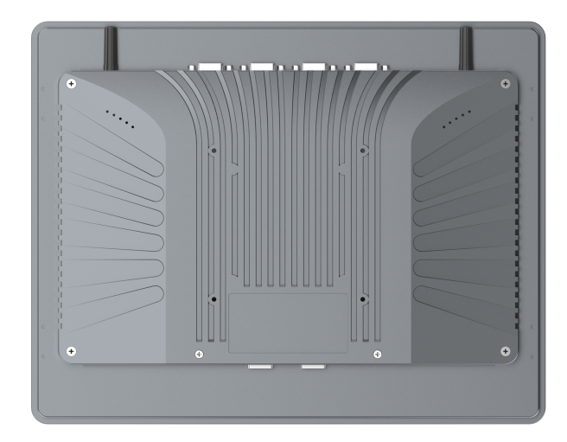**全铝机身，不锈钢挡板，鳍片式散热**

兼顾实用和多场景应用设计，适用于耐高温、抗潮湿、抗粉尘等复杂恶劣场合需求

**（机身背面）**

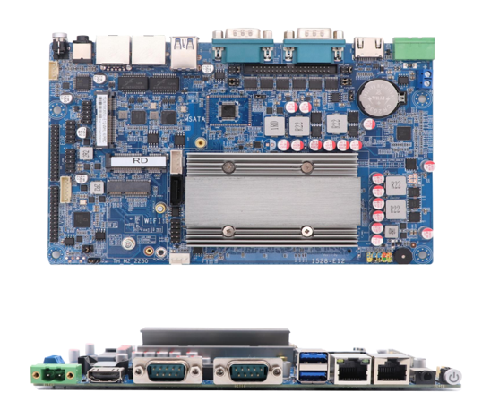

**定制工业主板**

定制主板版型，六层PCB设计，防浪涌冲击、防静电等设计，有效地减少电路中的电磁波干扰、增强信号的可靠性和稳定性

**（工业主板）**

**四、产品声明**

**4.1版权声明**

本手册内容受版权保护，版权所有。未经许可，不得以机械的、电子的或其它任何方式进行复制。

**4.2责任声明**

本公司对于因软件、硬件的误操作、产品维修、电池更换或其它意外情况，所引起的个人数据资料的丢失和损坏不负任何责任，也不对由此造成的其它间接损失而承担任何负责。同时我们无法控制用户对本手册可能造成的理解误差，因此，本公司将不对在使用本手册过程中可能出现的意外损失负责，并不对因使用该产品而引起的第三方索赔负责。

本手册的功能信息以产品本身为准。相关信息的更改恕不另行通知。本公司保留对本手册、三包凭证及其相关资料的最终解释权。

**4.3安全提示**

1、产品使用前,务必请仔细阅读产品说明书。

2、为保证使用安全，在使用产品之前，请确定所有的数据线、电源线都已正确地连接好。

3、当您连接或拔除任何设备时，请确保在信号电缆被连接前所有的电源线线已事先拔掉。

4、为避免人体触电危险，当您要从该模块连接或拔除任何的数据线之前，请确定所有的电源线已事先拔掉。

5、不要拉扯、弯折电源线或在电源线上放置重物，或使电源线受到任何损坏，否则可能会引发火灾或触电事故。

6、请确保设置正确的电源电压值，否则可能会造成人身伤害或系统损坏。

7、为了避免系统短路，请将回形针、螺丝、订书钉等物品远离连接器/接口、插槽、插座和电路。

8、请不要在潮湿和布满灰尘的坏境中或者在系统或设备容易接触到油污、蒸汽等的环境中使用设备，否则，可能导致火灾事故。

9、确保设备不会接触到水或者其他形式的液体，并检查是否有其他物体如回形针、大头针等遗留在系统中，否则可能导致人体触电。

10、为避免造成系统或设备损坏，请不要将设备置于不安全表面，或让设备或系统受到强烈撞击或冲击而掉落或翻倒。

11、若在本产品的使用上有任何的技术性问题，请第一时间联系专业人员处理。

**五、产品维护**

**5.1 使用环境**

1. 工作环境温度范围 -10℃-60℃，

工作环境湿度范围10％-90％RH。

2．避免在特高温、特低温等环境下使用。

3．远离墙弱电井，大型变压器环境。

**5.2 清洁注意事项**

1. 请勿使用含水、酒精等液体的湿抹布进行清洁工作。

2. 清洁前务必关闭系统以及电源，拔掉电源插线。